Adressenverwaltung
programmiert von Andreas Rösler ^{© April, 1996}

Es gibt viele Programme zum Verwalten von Adressen. Die Spannweite reicht von kleinen Shareware- oder Freeware-Programmen bis hin zu großen Datenbanken, wie im etwa dBASE, daß nun schon in 4 Versionen besteht. Dieses Programm ge-hört zu den Kleineren. Es nutzt das Dateiformat dBASE IV (*.dbf), um seine Daten zu speichern. Dieses Format ist allgemein gängig, so daß man hier gespeicherte Daten meist problemlos in anderen Programmen nutzen kann.
Sie können mit diesem Programm Datenbanken der dBASE-Versionen III und IV ein-lesen, allerdings können Sie nur letztere bearbeiten. Es ist möglich, schon vor-handene Datenbanken zu nutzen. Sie müssen lediglich folgende Bezeichnung der Felder beachten (die Reihenfolge und die Groß- und Kleinschreibung spielen hierbei keine Rolle):

NAME, VORNAME, STRASSE, PLZ, ORT, TELEFON, TELEFAX, INFORMATION

Nicht vorhandene oder falsch geschriebene Felder werden vom Programm über-gangen.

- Aufbau des Hauptdialoges

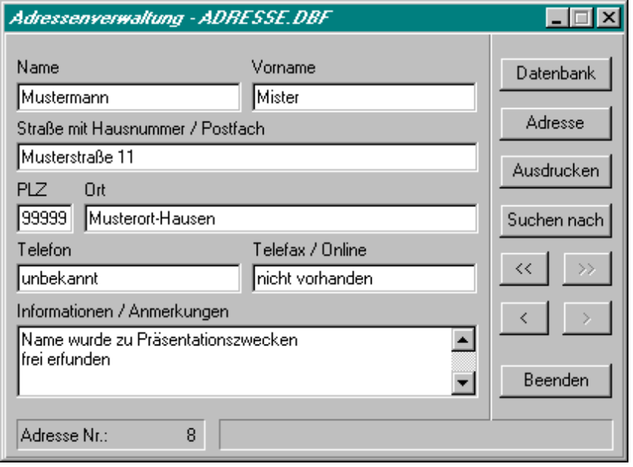 | Funktionen zum Be-arbeiten der Datenbank  Adresse einfügen, etc.  Daten ausdrucken  nach einem Datensatz suchen  durch die Daten scrollen  Programm beenden

Wie gut zu erkennen ist, besteht der größte Teil der Dialogs aus den Feldern zum Aufnehmen der Daten. Ein weiterer Teil dient allein zu deren Verwaltung. Die beiden untersten Felder enthalten Statusinformationen. Das Linke zeigt die Nummer der an-gezeigten Adresse und das Rechte enthält bei Wartezeiten einen Statusbalken.

- Die Eingabefelder

Trotz ihrer unterschiedlichen Größe können alle Felder (mit Ausnahme des Postleit-zahlenfeldes) 255 Zeichen aufnehmen. Diese Größe wird von dBASE vorgegeben. Sie läßt sich allerdings beliebig herabsetzen. Das Postleitzahlenfeld ist prinzipiell auf maximal 5 Zeichen begrenzt.
Die Größe der Felder läßt sich im Menü Datenbank - Feldeigenschaften einstellen. Auch das PLZ-Feld läßt sich dort vergrößern, die Eingabe bleibt aber trotzdem auf 5 Zeichen begrenzt.

- Die Verwaltungsoptionen

Im Menü Datenbank befinden sich die Optionen zum Öffnen einer vorhandenen, bzw. anlegen einer neuen Datei. Funktionen zum Speichern entfallen, da der ak-tuelle Datensatz beim Aufruf einer jeden Funktion aktualisiert wird.
Im Feld Informationen können Sie die Daten der geöffneten dBASE-Datenbank ab-lesen.

- Feldeigenschaften

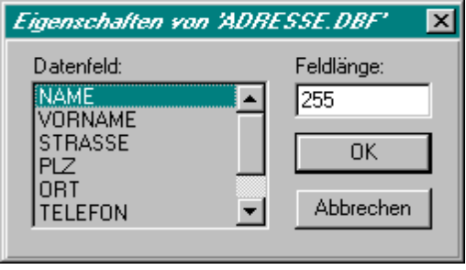 | In diesem Feld können Sie die Feldlänge des auf der rechten Seite gewählten Datenfeldes zwischen 1 und 255 einstellen. Felder, die über die neue Länge hinausreichen, werden abgeschnitten. Die Datei wird erst nach klicken der OK-Taste aktualisiert. Dabei werden als gelöscht markierte Datensätze aus der Datei entfernt. Optional ist es möglich, die Daten-
sätze während dem Aktualisieren sortieren zu lassen. Dabei werden die unter Datenbank - Sortieren getroffenen Vereinbarungen eingehalten (standartmäßig wird nach den beiden ersten Feldern sortiert.

- Sortieren

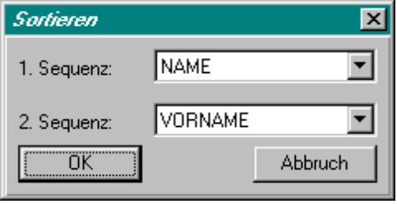 | In diesem Dialog bestimmen sie die Felder, nach denen die Datensätze sortiert werden. In der 1. Sequenz wird das eigentlich zu sortierende Feld angegeben. Sollten dort identische Daten auf-treten, wird das unter der 2. Sequenz angege-bene Feld benutzt. Auch hier wird die Funktion erst nach dem Klicken auf die OK-Taste ausge-
führt und die als gelöscht markierten Felder werden aus der Datei entfernt.

- Adresse

Unter diesem Menüpunkt befinden sich Optionen zum einfügen einer neuen Adresse, löschen einer schon vorhandenen und speichern. Wie schon gesagt ist die Speicheroption eigentlich überflüssig, kann aber bei langsameren Rechnern zu einer höheren Sicherheit vor Datenverlusten führen (Systemabstürze, etc.).
Die vierte Option, nur lesen, dient zum Schutz der Datensätze vor ungewollten Ver-änderungen. Ist sie aktiv, erscheinen die Texte in den Eingabefeldern in einem grauen Farbton und es ist nicht mehr möglich, sie zu editieren.

- Ausdrucken

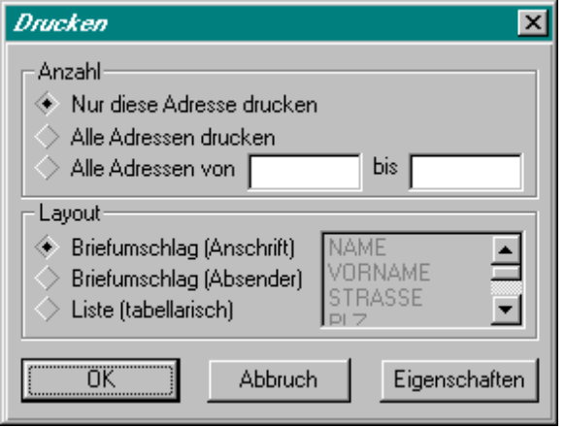 | Es gibt verschiedene Möglichkeiten, die Daten „aufs Papier zu bringen“. Zunächst läßt sich der Bereich der zu druckenden Daten einstellen. Die ersten beiden Op-tionen erklären sich selbst. Bei der dritten wird ein Bereich in den Feldern von und bis angegeben. Gesucht wird in dem Feld, daß in der 1-Sequenz des Sor-tieren-Dialoges angegeben ist (Nach dem Start des Programmes ist dies immer das erste Feld). Sogenannte „Wildcards“ sind bei der Eingabe möglich, dazu mehr
unter Punkt 6. Suchen. Wird der Eintrag in einem der Felder nicht gefunden, so bricht das Programm den Dialog ab. Eine leere Eingabe im bis - Feld besagt, daß bis zum Dateiende gedruckt wird.
Nun zum Layout: Die ersten beiden Optionen bewerkstelligen genau das, was sie sagen - Sie bedrucken einen Briefumschlag mit der Anschrift, bzw. dem Absender. Zu beachten ist hierbei lediglich, daß immer nur eine Adresse pro Briefumschlag (oder Blatt Papier) gedruckt wird. Bei Mehrfachdrucken muß also das Vorhanden-sein eines ausreichenden Papiervorrates garantiert sein.
Die letzte Option sorgt dafür, daß die in der rechten Spalte markierten Felder in tabellarischer Form auf eine Zeile gedruckt werden.
Der Taster Eigenschaften öffnet den Windows-Dialog zum Einstellen der Drucker-daten. Diese Funktion wird erst nach der Bestätigung der OK -Taste ausgeführt.

- Suchen

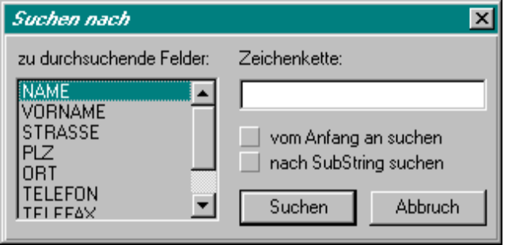 | Das Programm ermöglicht zwei unter-schiedliche Suchverfahren: Das Suchen mit und ohne SubString. Das bedeutet, daß auch nach Teilaus-drücken, wie zum Beispiel „EI“ im Name „Meier“ gesucht werden kann. Beide Suchverfahren unterstützen sogenannte „Wildcards“. Das sind Zeichen, die für alle anderen gesetzt
werden können. Das Fragezeichen (‘?’) ersetzt hierbei ein einfaches Zeichen. So werden bei der Angabe „M??er“ Namen wie „Meier“ oder „Maier“ gefunden. Der Stern (‘*’) sorgt dafür, das nach dem letztem Zeichen vor ihm die Suche abge-brochen wird („Mei*“ findet demnach „Meier“ oder „Meining“). Er wird nur vom Suchen ohne SubString unterstützt und dient lediglich dazu, dem Standart Folge zu leisten. Im oben genannten Beispiel würde das Fehlen des Sterns zum selben Resultat führen.

- Scrollfunktionen

Die Scrollfunktion besteht aus den vier Tastern <<, <, > und >>. Mit ihnen Blättern sie in den Daten. Die Doppelpfeile bewegen sie dabei zum Dateianfang, bzw. -ende und die einfachen Pfeile einen Datensatz vor oder zurück.

8. Hotkeys

Datenverwaltung:

Hotkey | Funktion | Hotkey | Funktion
Strg+N | neue Datei anlegen | Alt+Einfg | neue Adresse
Strg+O | Datei öffnen | Alt+Entf | Adresse löschen
Strg+F | Feldeigenschaften | Alt+S | Adresse speichern
Strg+S | Sortieren | Alt+L | nur Lesen
Strg+I | Informationen

Scrollen:

Hotkey | Funktion | Hotkey | Funktion
Strg+Alt+Bild auf | vorwärts | Strg+Alt+Bild ab | rückwärts
Strg+Alt+Ende | letzter Datensatz | Strg+Alt+Pos1 | erster Datensatz
F3 | Weitersuchen

- Systemvoraussetzungen

mind.: 286’er SX 25 empfohlen: 386’er DX 40
mind.: 2 MB RAM empfohlen: 4 MB RAM
Festplatte mit mind. 0,5 MB freiem Speicher
optional: Windows - kompatibler Drucker

